“Ужга ”  сикт овмöдчöминса  Сöвет |  |  | 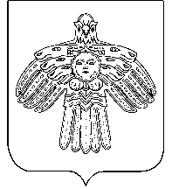 | Совет  сельского поселения  «Ужга»
КЫВКÖРТÖД
РЕШЕНИЕ
от | 23 августа | 2016 г. | № |  | III-44/123
^{(с. Ужга Республика Коми)}
Об отмене решения
в сельском поселении «Ужга»

Совет сельского поселения «Ужга» решил:

1. Решение Совета сельского поселения «Ужга» от 27.04.2012 № II-30/119 «О предоставлении сведений о доходах, об имуществе и обязательствах имущественного характера лицом, претендующим на замещение муниципальной должности, а также лицом, замещающим на постоянной основе муниципальную должность в МО сельского поселения «Ужга» считать утратившим силу.
2. Настоящее решение вступает в силу с момента обнародования.

Глава сельского поселения «Ужга»- Г.В. Карманова

